**Cara menginstal Git Bash**

Apabila ada yang kesulitan untuk menginstall Git pada computer/laptop masing – masin, dapat melihat langkah – langkah dibawah ini



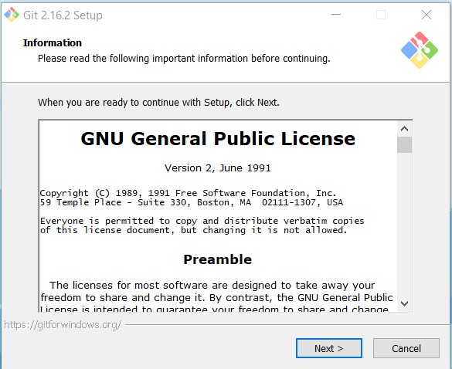



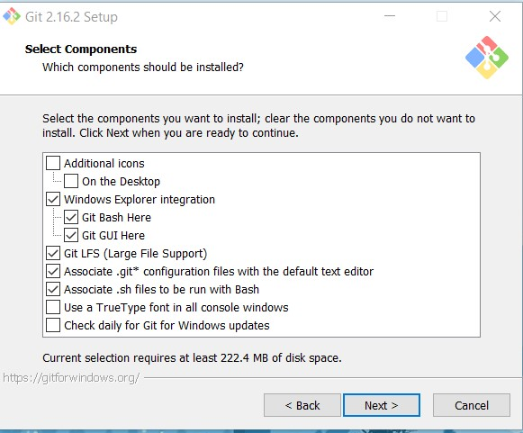



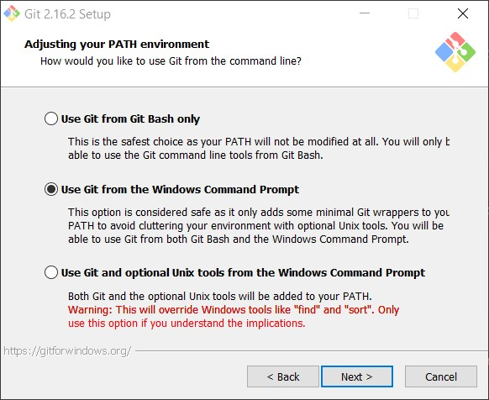



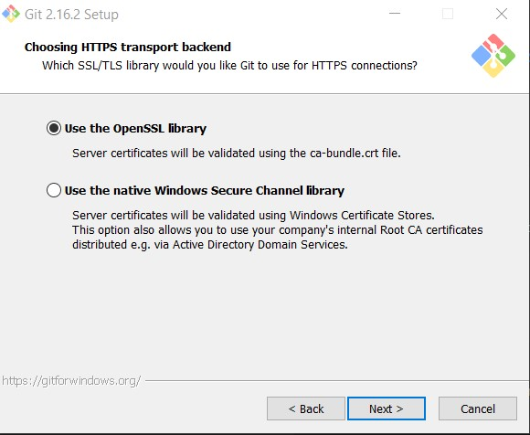



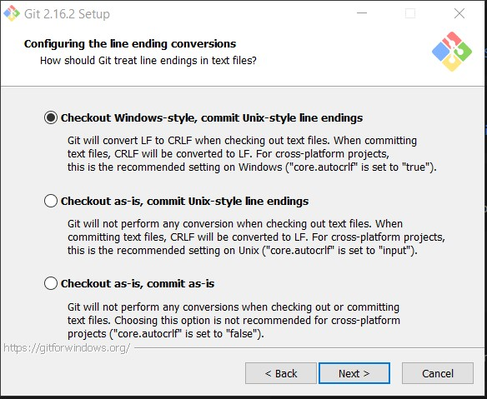



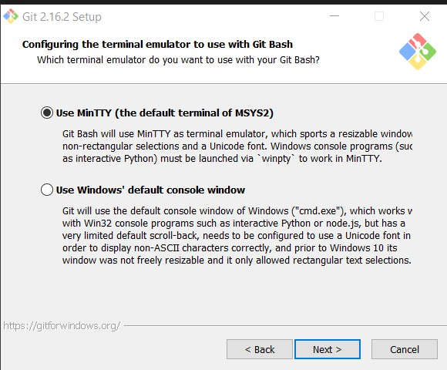



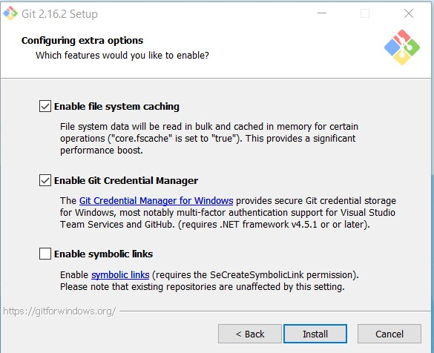

**Cara menginstal GitHub Desktop**

Silahkan di next sampai selesai, biarkan konfigurasi default. Lalu setelah di*install* buka aplikasi dan login dengan username/email yang sebelumnya sudah didaftarkan pada github.com